[上海交通大学医学院附属瑞金医院论文受质疑，5 项国自然资助或受牵连](https://mp.weixin.qq.com/s?__biz=MzkyMjc5NDM3Nw==&mid=2247492534&idx=1&sn=fa62b200ab375ecf3c7515ea4e34a4dd&chksm=c0e21cf7200282142db310ef4591211f727f3007f70db7c6fb7246426a7ef1149149e342427b&scene=126&sessionid=1742274853)

学术君[学术警示录](javascript:void(0);)2025-03-18 12:59:50浙江

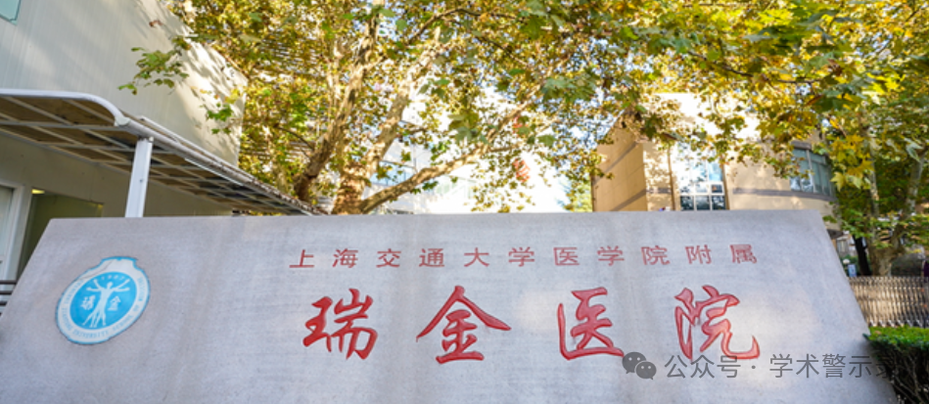

**论**

**文**

**信**

息

?

2020年，主要分别来自上海交通大学医学院附属瑞金医院生殖医学中心和上海交通大学医学院组织胚胎学、遗传学与发育生物学系的 Xiaowei Zhou , Bufang Xu , Dan Zhang , Xiaoping Jiang , Hsun-Ming Chang , Peter C K Leung , Xiaoyu Xia （通讯作者）, Aijun Zhang 在Frontiers （通讯作者）in Cell and Developmental Biology 期刊发表了一篇题目为：Loss of CDYL Results in Suppression of CTNNB1 and Decreased Endometrial Receptivity 的论文。

该研究得到了中国国家自然科学基金（81501308、81701513、81771656、81873857 和 81971436）、上海交通大学医工基金（YG2017MS57 和 YG2017ZD11）、上海市教委高峰临床医学资助（20181803）、中华医学会临床研究专项基金（16020480664）以及上海市胚胎源性疾病重点实验室（Shelab201901）的支持。

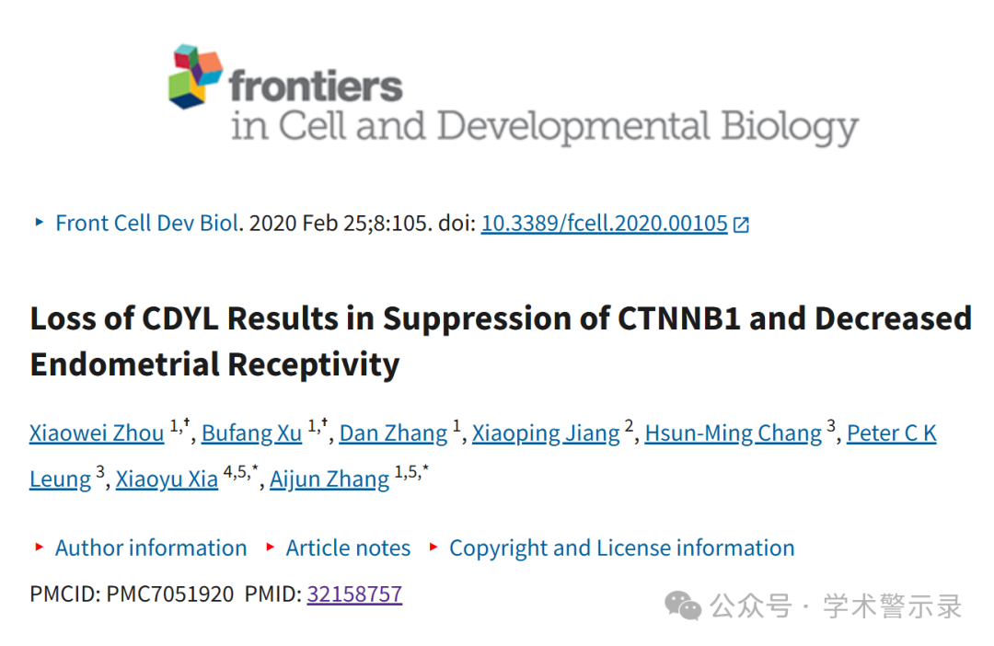

**质**

**疑**

**信**

**息**

?

**2025年3月，Trichostema suffrutescens 在 Pubpeer 论坛发表评论：**

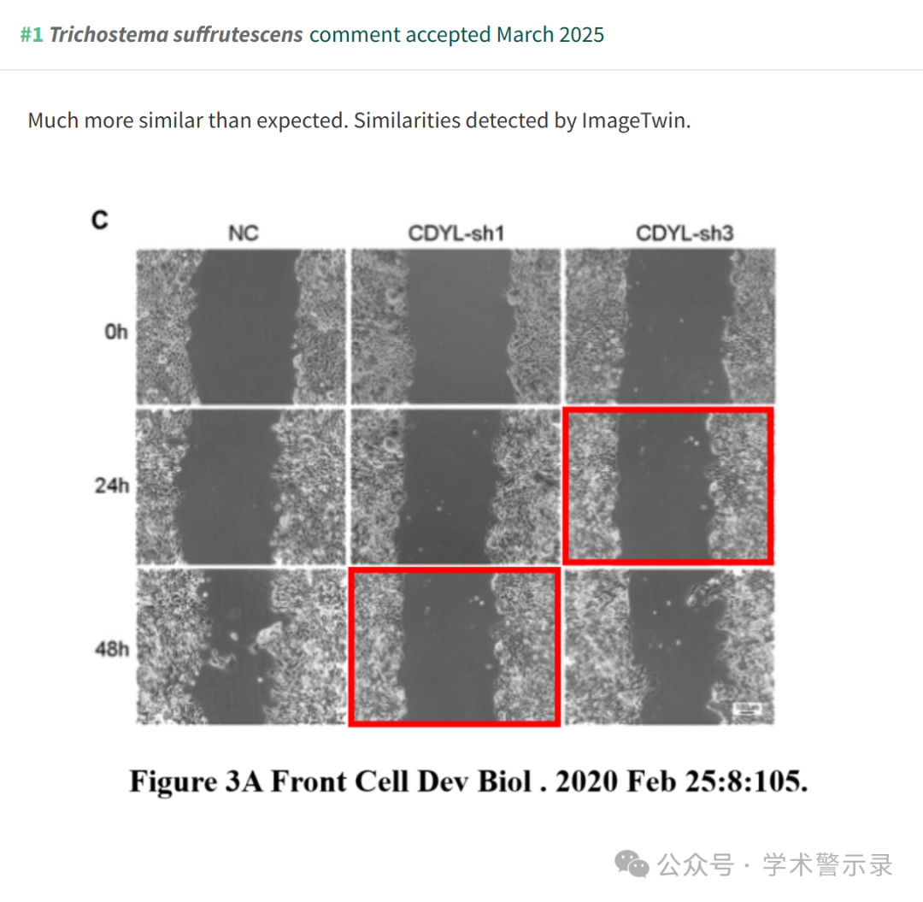

信息来源：

https://pubpeer.com/publications/D92545AA3D7BDE4BCEA9AA0E7B53C3

免责声明：

本文中的所有信息均源自学术网站及已公开资料。我们虽努力确保信息的准确性与完整性，但无法对此做出绝对保证。若发现纰漏或不实之处，请联系公众号后台。

